EAF_MAN_CuppT_201604-001_ParamOKIFR
Version originale
CUPP-T
Paramétrage impression OKI
Table des matières

Paramétrage impression OKI
- Cliquer dans Périphériques et imprimante.
- 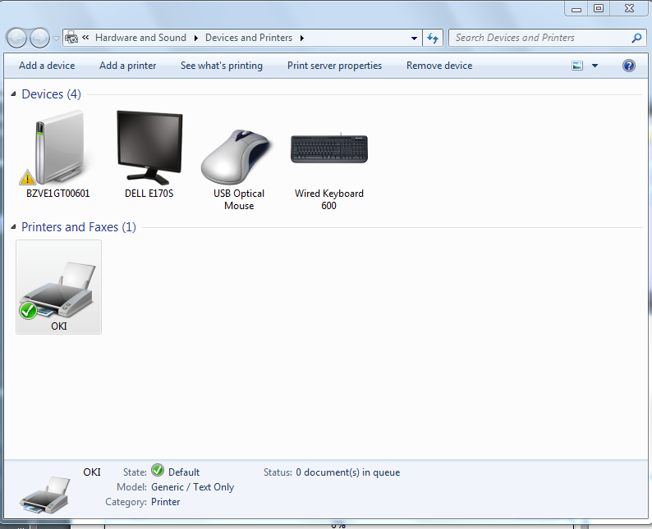Sélectionner l’imprimante OKI.
- Cliquer sur l’onglet Print Server Properties (Propriétés du serveur).
- La fenêtre Print Server Properties (Propriétés du serveur) s’ouvre.
- Cliquer sur l’onglet Forms (Formulaire).
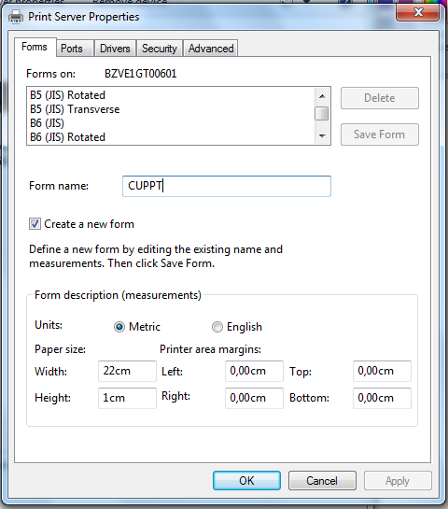
- Saisir le nom CUPPT dans le champ Form name (Nom du formulaire).
- Cocher la case Create a new form (Créer un nouveau formulaire).
- Cocher la case Metric.
- Inscrire 22 dans le champ de saisie Width (largeur).
- Saisir 1 dans le champ Height (hauteur).
- Cliquer sur OK pour valider.
- La fenêtre Print Server Properties (Propriétés du serveur) se ferme.
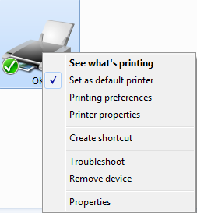
- Faire un clic droit sur l’imprimante OKI.
- Cliquer sur Printer properties (Propriétés de l’imprimante) dans le menu.
- La fenêtre OKI properties s’ouvre.
- 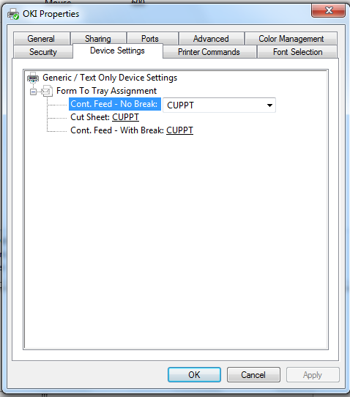Cliquer sur l’onglet Device settings (paramètres du périphérique).
- Sélectionner le formulaire CUPP-T
- Cliquer sur Apply pour appliquer.
- 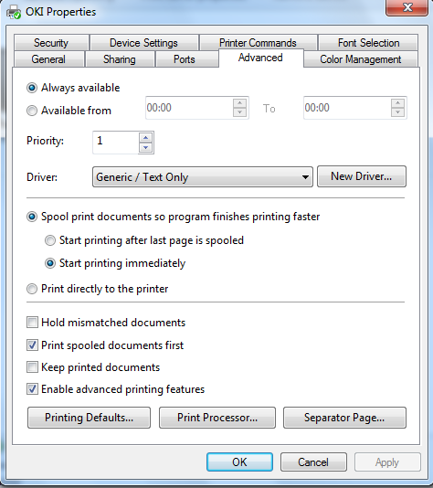Cliquer dans l’onglet Advanced (avancé).
- Cliquer sur New Driver ( Nouveau pilote).
- La fenêtre Add Printer Driver Wizzard (Ajouter une imprimante) s’ouvre.
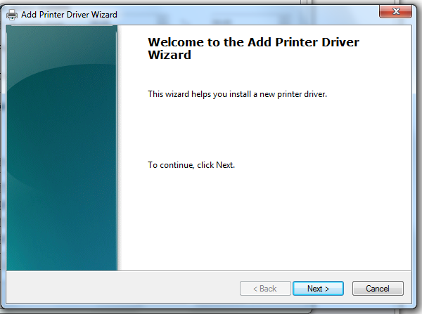
- Cliquer sur Next (Suivant).
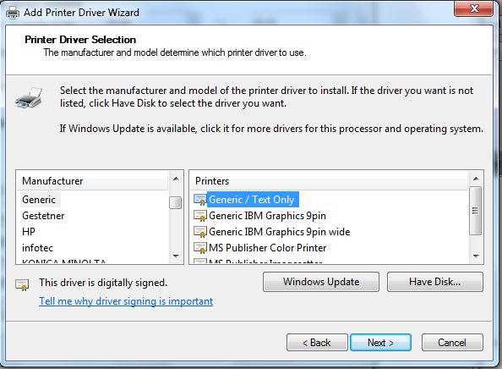
- Cliquer sur Generic.
- Cliquer sur Generic / Text Only.
- Cliquer sur Next (Suivant).
- Faire un clic droit sur l’imprimante OKI.
- Cliquer sur Printing preferences (options d’impression).
- La fenêtre OKI printing Preferences (Options d’impression) s’ouvre.
- 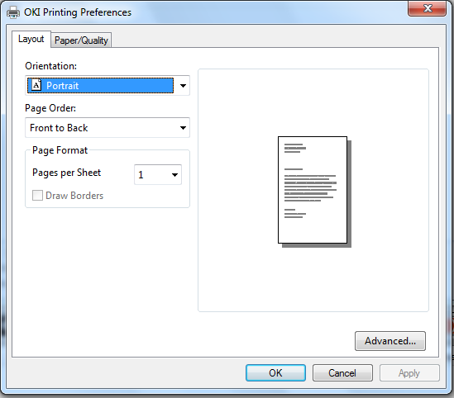Cliquer sur l’onglet Layout (Disposition).
- Sélectionner orientation Portrait.
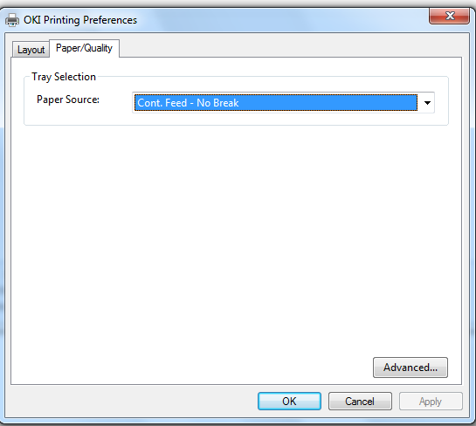
- Cliquer sur l’onglet Paper Quality (Papier / Qualité).
- Sélectionner le type de papier Cont. Feed – No Break.
- Cliquer sur Advanced (Avancée).
- La fenêtre Paramètres avancées s’ouvre.
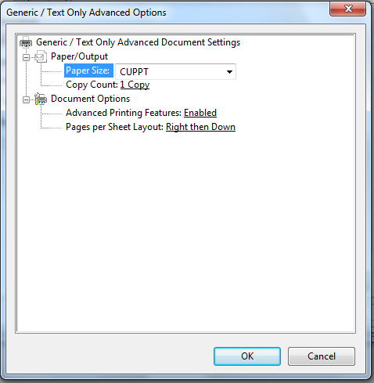
- Sélectionner le formulaire Cupp-T du format papier.
- Cliquer sur OK pour valider.

Approbation
Fonction | Rédacteur | Vérificateur | Validateur
Prénom - Nom
Signature

